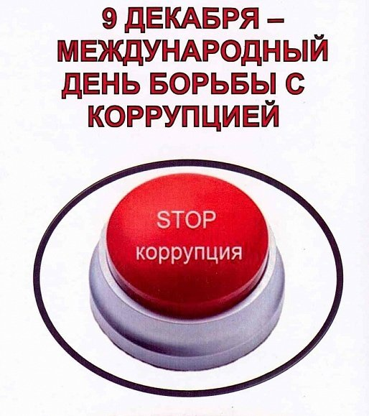

Согласно Федеральному закону от 25 декабря 2008 года № 273 – ФЗ «О противодействии коррупции» под КОРРУПЦИЕЙ понимается - злоупотребление служебным положением, дача взятки, получение взятки, злоупотребление полномочиями, коммерческий подкуп либо иное незаконное использование физическим лицом своего должностного положения вопреки законным интересам общества и государства в целях получения выгоды в виде денег, ценностей, иного имущества или услуг имущественного характера, иных имущественных прав для себя или для третьих лиц либо незаконное предоставление такой выгоды указанному лицу другими физическими лицами, а также совершение указанных деяний от имени или в интересах юридического лица.

Основным коррупционным деянием
является ВЗЯТКА

УГОЛОВНЫМ КОДЕКСОМ
РОССИЙСКОЙ ФЕДЕРАЦИИ
предусмотрено
ЛИШЕНИЕ СВОБОДЫ
на длительный срок как за получение взятки, так и за дачу взятки и
посредничество.

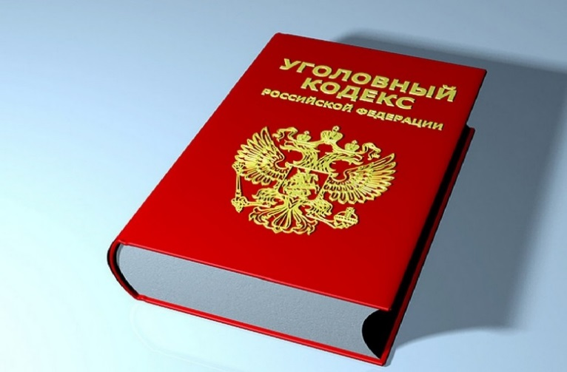

Законом на государственных и муниципальных служащих возложена обязанность уведомлять работодателя и органы прокуратуры о фактах его склонения к совершению коррупционного преступления.

Если у вас ВЫМОГАЮТ ВЗЯТКУ, незамедлительно сообщите об этом в правоохранительные органы.

ЗАПОМНИ!
лёгкие деньги
влекут тяжёлые последствия

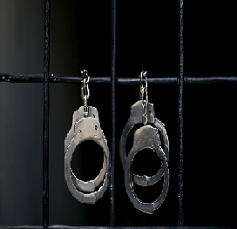

ДЛЯ ВЗЯТКОПОЛУЧАТЕЛЕЙ:

ШТРАФ – до стократной суммы взятки
ЛИШЕНИЕ СВОБОДЫ - до 15 лет

ДЛЯ ВЗЯТКОДАТЕЛЕЙ:

ШТРАФ – до девяностократной суммы взятки
ЛИШЕНИЕ СВОБОДЫ - до 15 лет

ДЛЯ ПОСРЕДНИКОВ:

ШТРАФ – до восьмидесятикратной суммы взятки
ЛИШЕНИЕ СВОБОДЫ - до 12 лет

Лицо, давшее взятку, освобождается от уголовной ответственности, если оно активно способствовало раскрытию и (или) расследованию преступления, либо после совершения преступления добровольно сообщило в орган, имеющий право возбудить уголовное дело, о даче взятки.

